Usecase Pilih Menu

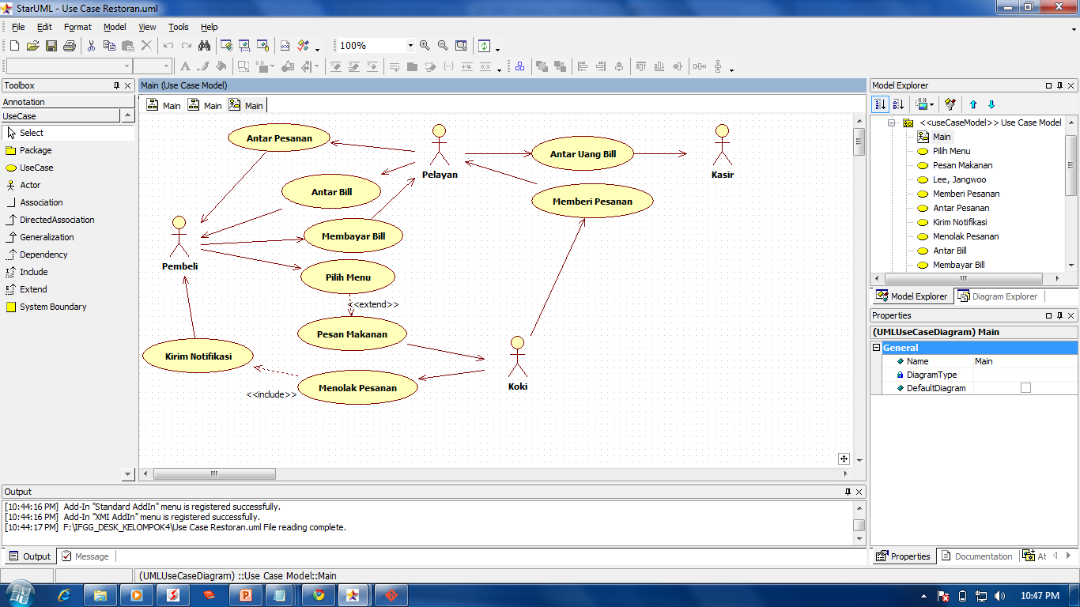

|  |  |  |
| --- | --- | --- |
| **Nomor** | | 001 |
| **Nama** | | Pilih Menu |
| **Tujuan** | | Proses ini digunakan untuk memilih atau memesan menu melalui aplikasi pemesanan menu yang sudah ada si meja masing-masing dilengkapi dengan nomor meja pada tiap aplikasi |
| **Deskripsi** | | Usecase ini menggambarkan proses pemesanan menu pizza oleh pelanggan yang kemudian akan diperiksa oleh koki apakah menu yang dipilih masih tersedia atau tidak. Jika persediaan ada maka proses pemesanan akan dilakukan sesuai dengan nomor meja pelanggan kemudian sistem mengeluarkan bill total bayar sesuai dengan menu yang dipesan. Jika menu yang dipilih sudah habis maka sistem akan memberi notifikasi kepada pelanggan bahwa menu yang dipilih sudah habis. |
| **Aktor** | | Pelanggan(pembeli), pelayan, koki, kasir |
| **Prekondisi** | | Pelanggan telah memilih/memesan menu melalui sistem atau aplikasi yang sudah tersedia pada masing-masing meja pelanggan |
| **Skenario Utama** | | |
| **Aksi Aktor** | | **Reaksi Sistem** |
| 1. Pelanggan memilih menu yang telah tersedia dalam aplikasi | |  |
| 1. Pelanggan memesan menu sesuai menu yang dipilih | |  |
|  | | 1. Sistem mengirimkan daftar pesanan yang dipilih pelanggan beserta nomor meja pemesan ke koki |
| 1. Koki akan memasak menu yang dipilih pelanggan | |  |
| 1. Koki memberikan pesanan kepada pelayan | |  |
|  | | 1. Sistem mengeluarkan bill total harga sesuai pesanan yang dipesan pelanggan |
| 1. Pelayan mengantarkan pesanan ke pelanggan dengan nomor meja yang tertera pada bill | |  |
| 1. Pelayan memberikan bill (bukti bayar) kepada pelanggan | |  |
| 1. Pelanggan membayar pesanan sesuai dengan nominal yang tertera pada bill | |  |
| 10. Pelayan menyerahkan uang pembayaran kepada kasir | |  |
|  | | 11. Sistem menghitung pemasukan keuangan |
| Skenario Alternatif: Persediaan Habis | | |
| 1. Pelanggan memilih menu yang telah disediakan | |  |
| 1. Pelanggan memesan menu sesuai menu yang dipilih | |  |
|  | | 1. Sistem mengirimkan daftar pesanan yang dipilih pelanggan beserta nomor meja pemesan |
| 1. Koki memeriksa ketersediaan pesanan | |  |
| 1. Koki menolak pesanan karena persediaan pesanan habis | |  |
|  | | 1. Sistem memberi notifikasi bahwa pesanan yang dipesan pelanggan dengan nomor meja tertentu ditolak karena sudah habis |
| 1. Pelanggan menerima pesan bahwa menu yang dipilih ditolak karena persediaan habis | |  |
| **Post Kondisi** | Sistem memberi pilihan apakah akan memilih menu kembali atau tidak | |